Lunes
03
de julio

Preescolar
Artes

Real o imaginario

Aprendizaje esperado: conoce y describe obras artísticas, y manifiesta opiniones sobre ellas.

Énfasis: observa obras de arte y conversa sobre los detalles que llaman su atención y por qué.

¿Qué vamos a aprender?

Conocerás y describirás obras artísticas, y manifestarás opiniones sobre ellas.

Observarás obras de arte y conversarás sobre los detalles que llaman su atención y por qué.

Pide a tu mamá, papá o algún adulto que te acompañe en casa que te apoyen a desarrollar las actividades y a escribir las ideas que te surjan durante esta sesión.

Trabajaras con algunas obras de arte, y ¿Para qué vas a utilizar estas obras de arte? Primero las vas a conocer, después las vas a observar con mucha atención y conversarás sobre los detalles de las obras.

¿Qué hacemos?

Para iniciar con esta sesión observa las siguientes pinturas.
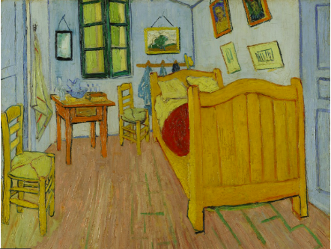
Pintura Dormitorio de Arlés o Habitación de Vincent van Gogh, 1888
Fuente: https://mxcity.mx/2017/11/el-dormitorio-de-van-ghog-llegara-bellas-artes/

La pintura se titula “Dormitorio de Arlés” también se le conoce como “Habitación” o “La recámara”. Es una obra de Vincent van Gogh.

¿Qué te llamó más la atención de esta pintura? La mama de tu compañera Mónica dice que los cuadros colgados en la pared y, de esos, identifica el autorretrato del pintor porque ya conocía esa pintura y que representa una habitación de hace mucho tiempo, lo sabe por las jarras que es un lavamanos; antes no usaban lavabos, como los que ahora se usan en algunas casas, con llave de agua, tenían algunos recipientes y jarras para lavarse las manos y la cara.

Observa la siguiente pintura.

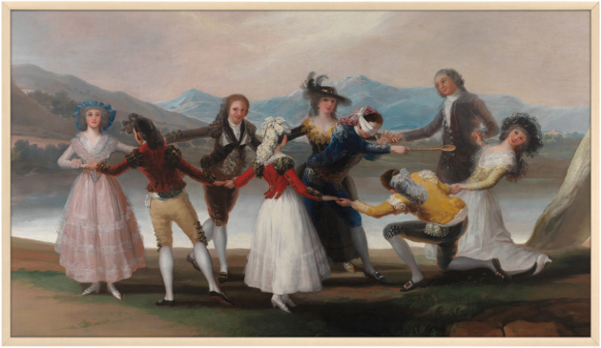
La Gallina ciega de Francisco de Goya 1789;
Fuente: https://www.traveler.es/experiencias/articulos/viaje-a-un-cuadro-la-gallina-ciega-de-francisco-de-goya/17856

Se observan personas, montañas, un lago, un árbol, pasto, el cielo. ¿Cómo son las personas que observas?

Son hombres y mujeres, tomados de la mano, como haciendo una ronda, jugando a algo. ¿Cómo puedes saber que son hombres y mujeres? Porque las mujeres usan vestido y faldas, algunas portan sombrero, los hombres, usan chaleco o saco y pantalón corto con mallas.

¿A qué crees que están jugando? En medio de la ronda hay un hombre con los ojos vendados y trae en la mano una cuchara, intenta tocar a los demás. ¿Ya sabes de qué juego se trata? Se trata del juego de la gallinita ciega.

Seguramente este juego lo conoces y hasta lo puedes haber jugado con tu familia y amigos, o con tu maestra y con tu maestro en la escuela.

Aunque también lo has jugado en algunas sesiones de Aprende en casa, se observa que es distinta la forma de jugarlo, ahora no se toman de la mano y tampoco usan una cuchara para tocar a los demás.

Imagina que eres parte de esta obra, ¿Cómo posarías? ¿Puedes hacer la pose de la persona que se agacha? O cualquier otra que te llame la atención. Pídele a quien te acompañe que representen juntos esta pintura.

Esta pintura que acabas de observar se titula “La gallina ciega”, de Francisco de Goya, la tituló como el nombre del juego.

Observa la siguiente obra se trata de “La persistencia de la memoria” o “Relojes blandos o derretidos”, de Salvador Dalí.

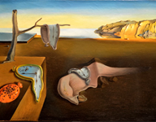
La persistencia de la memoria de Salvador Dalí, 1931
Fuente: https://historia-arte.com/obras/la-persistencia-de-la-memoria

Esta pintura se llama “La persistencia de la memoria” o “Los relojes blandos” también conocida como “Los relojes derretidos” la pintó Salvador Dalí.

Observa cosas diferentes a las pinturas anteriores. Hay tres relojes derretidos; un risco, agua, también hay un tronco de árbol, sin hojas, sobre una tarima de madera y hay otro reloj, es anaranjado con ¿Hormigas?

Si son hormigas, y sobre el reloj derretido, que se encuentra sobre la tarima, hay otro insecto. ¡Parece que es una mosca! Es una pintura muy extraña, porque son objetos reales, o sea los conoces, pero cómo puede ser que un reloj se derrita y que un tronco seco esté encima de una tarima y tenga otro reloj colgado y el objeto rosa que está en el suelo, y hay otros elementos que no se sabe qué es.

¿Qué creen que represente esta pintura? ¿La escena que representa la pintura es real o imaginaria?

¿Sabes?, algunos pintores utilizan elementos reales combinados con imaginarios para expresar sus emociones o ideas y esta pintura es un ejemplo, es decir algunos pintores utilizan cosas y objetos que comúnmente no van juntos para expresarse. ¿Qué cosas inesperadas pondrías juntas?

Ana dice que podría dibujar un pato con bufanda o una gallina con lentes, en cambio Mónica menciona que ella pintaría una casa con ojos.
La siguiente pintura que vas a observar se trata de “Femme, oiseau, étolie” de Joan Miró.

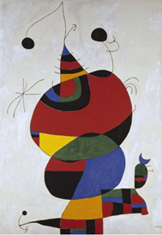
Femme, oiseau, étolie de Joan Miró [Mujer, pájaro, estrella] 1966-1973
Fuente: https://www.museoreinasofia.es/coleccion/obra/femme-oiseau-etoile-homenatge-pablo-picasso-mujer-pajaro-estrella-homenaje-picasso

¡Cuántos colores, cuántas formas! ¿Qué colores observas? Esta el rojo, negro, azul, verde, amarillo y anaranjado. ¿Cómo son las líneas?

Algunas son delgadas y otras gruesas; también observa que hay líneas curvas y otras rectas. ¿Es una persona o un animal?

Escucha el siguiente audio para conocer la respuesta de tu compañera Vanessa.

- Vanesa.
https://aprendeencasa.sep.gob.mx/multimedia/RSC/Audio/202104/202104-RSC-KxWWYVmB0e-P_32.3_Vanesa.mp3

Vanesa cree que es un perro con un gorro de fiesta.

Mónica observa que es una persona: El círculo de arriba lo ve como su cabeza, el otro círculo de abajo es su cuerpo y tiene los brazos extendidos.

¡Es maravilloso escuchar la apreciación de cada persona al observar una pintura!
¿Es una representación real o imaginaria? Para contestar esa pregunta necesitas saber el título de la pintura. Se titula: “Mujer, pájaro, estrella”, es una obra de Joan Miró.

Con el nombre de la obra puedes observar las formas; la que representa a una mujer, otra forma a un pájaro y una más para la estrella.

Después de observar estas pinturas, necesitas una hoja y lápiz o crayón para hacer una pintura inspirada o inspirado en ésta.

Puedes comenzar a hacer uno o varios trazos en la hoja con líneas curvas, rectas, gruesas o delgadas para formar algunas figuras.

Después utiliza diferentes colores para rellenar las formas que creas, piensa bien qué colores vas a utilizar.

¿Qué título le pondrías a tu creación?

El reto de hoy:

Observa las pinturas de la Lámina didáctica Real o imaginario de Primer grado.

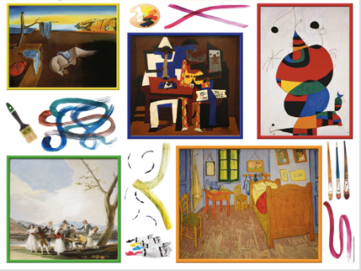

Antes de concluir con esta sesión, una información muy importante debes saber, es que desde el 1° de mayo de 1923 se celebra la lucha obrera de hombres y mujeres por tener mejores condiciones de trabajo.

Si te es posible consulta otros libros y comenta el tema de hoy con tu familia.

¡Buen trabajo!

Gracias por tu esfuerzo.

*Este material es elaborado por la Secretaría de Educación Pública y actualizado por la Subsecretaría de Educación Básica, a través de la Estrategia Aprende en Casa.

Para saber más:
Lecturas

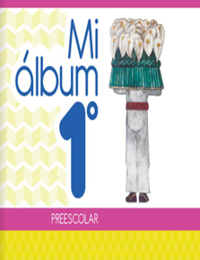
https://libros.conaliteg.gob.mx/20/K1MAA.htm

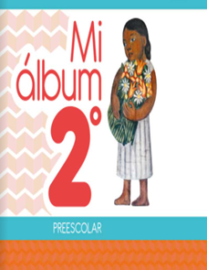
https://libros.conaliteg.gob.mx/20/K2MAA.htm

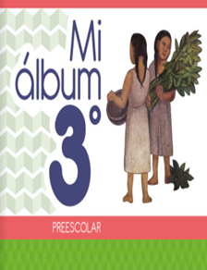
https://libros.conaliteg.gob.mx/20/K3MAA.htm

